TỔ KHXH THỰC HIỆN SINH HOẠT CHUYÊN MÔN
DẠY HỌC THEO HƯỚNG NGHIÊN CỨU BÀI HỌC

Chiều thứ 6 ngày 06/10/2023 vào lúc 16 giờ 45 Tại phòng tổ KHXH trường THCS Nguyễn Chuyên Mỹ diễn ra buổi sinh hoạt chuyên môn theo hướng nghiên cứu bài học
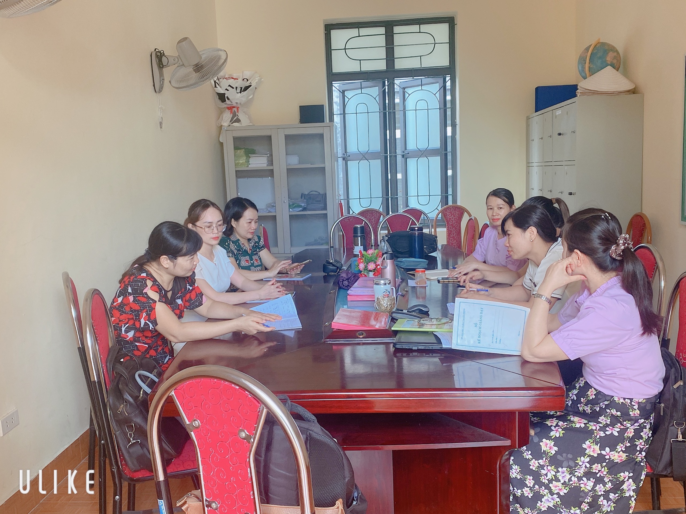
Đ/chí Nguyễn Thị Huyền.Tổ trưởng chuyên môn triển khai nội dung buổi sinh hoạt:
Căn cứ Kế hoạch đã đề ra về việc sinh hoạt chuyên môn theo nghiên cứu bài học, do đó tổ khối yêu cầu giáo viên trong khối cùng chọn một bài dạy để tiến hành soạn thống nhất phương pháp dạy học theo hướng phát triển phẩm chất năng lực học sinh.
Các thành viên trong tổ lắng nghe nội dung và tiến hành thảo luận để lựa chọn bài dạy minh họa.
Căn cứ kế hoạch của Phòng giáo dục Huyện An Lão và Kế hoạch sinh hoạt chuyên môn của trường THCS Nguyễn Chuyên Mỹ về việc thực hiện chuyên đề môn giáo dục công dân lớp 8 nên Tổ KHXH đã tiến hành buổi thảo luận về tiết dạy thể nghiệm môn GDCD lớp 8-Chuyên đề cấp huyện Năm học 2023-2024.
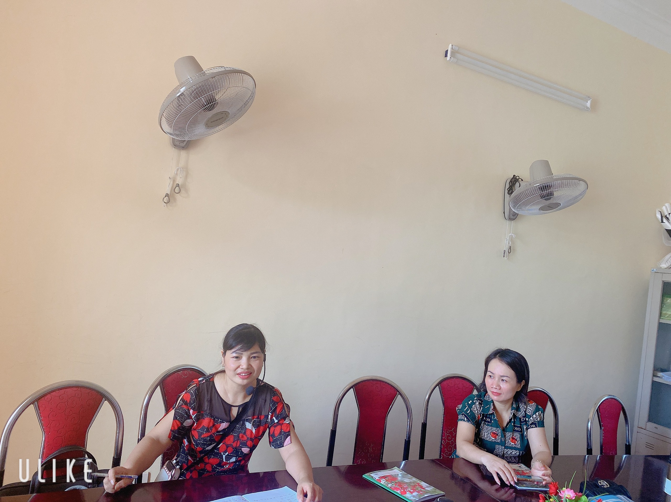
Đ/C Đào Thị Xuân đề xuất chọn bài :Tiết 7-bài 4: Bảo vệ lẽ phải
Đ/c đã giải thích lý do chọn nội dung: Nội dung bài dạy phù hợp với đối tượng học sinh, dễ triển khai hình thức dạy học theo hướng phát triển phẩm chất lăng lực học sinh. Đồng thời có nhiều tư liệu hỗ trợ bài dạy hơn các bài khác trong tuần.
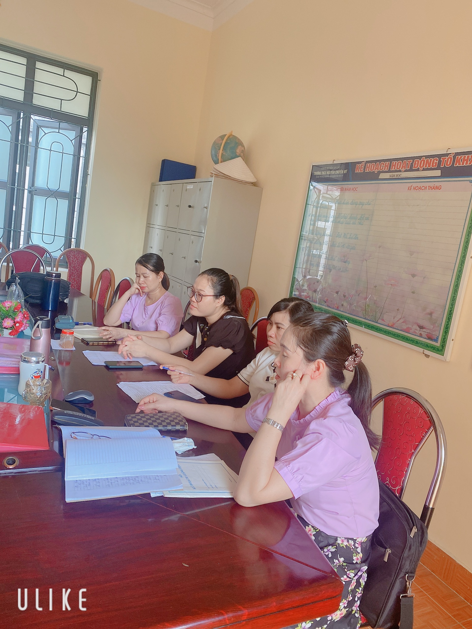
Các thành viên trong tổ đã nhất trí với đề xuất trên của đồng chí: Đào Thị Xuân
Sau khi lắng nghe các thành viên trong tổ đề xuất chọn bài dạy minh họa, giải thích lí do chọn bài, tổ trưởng chuyên môn đồng ý và kết luận:
+ Giao cho đồng chí: Đào Thị Xuân cùng nhóm GDCD tiến hành soạn bài: Bảo vệ lẽ phải
+ Dự kiến thời gian dạy minh họa: 18/10/2023
+ Trước thời gian dạy, tổ sẽ tổ chức sinh hoạt chuyên đề và thảo luận nội dung, phương pháp dạy.
Buổi sinh hoạt chuyên môn theo nghiên cứu bài học kết thức vào lúc 17 giờ 30 cùng ngày có các thành viên trong tổ cùng tham gia và nhất trí.

Tác giả : Lưu Nha Chang

